ЛАБОРАТОРНАЯ РАБОТА №4
«Решение задачи Пуассона методом Якоби в трехмерной области»
Выполнил: Лукин Б.А., группа 15206

НГУ 2017 г.
Цели работы :
практическое освоение методов распараллеливание алгоритмов задач, решаемых сеточными методами на примере решения задачи Пуассона в трехмерной области. В лабораторной работе дано объяснение способов декомпозиции данных, связанных с разными способами распределения данных по компьютерам.
Результаты измерения времени работы программы.

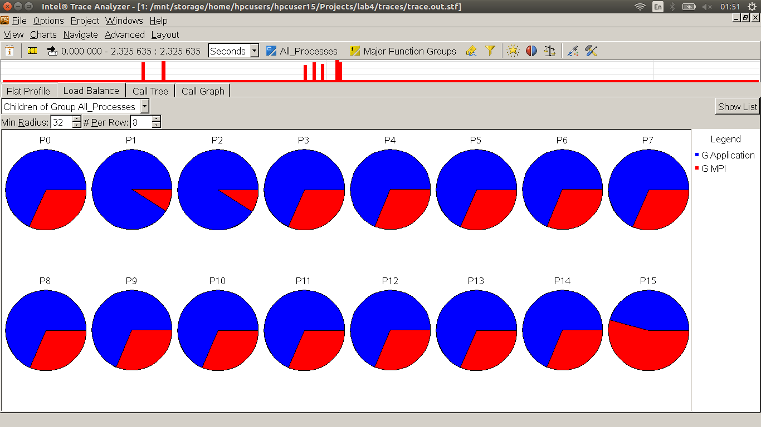
Полный компилируемый листинг реализованной программы.
#include <iostream>
#include <cmath>
#include <mpi.h>
using namespace std;
double fi(double x, double y, double z) {
return x*x + y*y + z*z;
}
double Ro(double x, double y, double z) {
double a = 1.0 / 100000;
return 6 - a*fi(x, y, z);
}
double coord(double j) {
return (j * 0.04 - 1);
}
double maxF(double* Field, double* previous, int x, int y, int z) {
double max = 0;
for (int i = 1; i < z; i++)
for (int j = 0; j < x; j++)
for (int k = 0; k < y; k++)
max = std::max(max, abs(Field[(i*x + j) * y + k]
- previous[(i*x + j) * y + k]));
return max;
}
double tm(double* Field, int x, int y, int z, int disp)
{
double max = 0;
for (int i = 1; i < z; i++)
for (int j = 0; j < x; j++)
for (int k = 0; k < y; k++)
max = std::max(max, abs(Field[(i*x + j) * y + k]
- fi(coord(j), coord(k), coord(disp + i - 1))));
return max;
}
double solvePoisson(double (*fi)(double, double, double),
double(*ro)(double, double, double)) {
int rank = MPI::COMM_WORLD.Get_rank();
int size = MPI::COMM_WORLD.Get_size();
//дробление пространства
int xN = 50 + 1;
int yN = 50 + 1;
int zN = 50 + 1;
//смещения
double hx = 2.0 / (xN - 1);
double hy = 2.0 / (yN - 1);
double hz = 2.0 / (zN - 1);
//квадраты долей пространства для вычисления формулы
double shx = hx * hx;
double shy = hy * hy;
double shz = hz * hz;
double divider = 2.0 / shx + 2.0 / shy + 2.0 / shz + 1.0 / 100000;
int* displs = new int[size];
int* count = new int[size];
for (int i = 0; i < size; i++) {
count[i] = zN / size + ((zN % size > i)? 1 : 0)
+ ((i == 0 || i == size - 1) ? 1 : 2);
displs[i] = (i == 0) ? 0 : displs[i - 1] - 2 + count[i - 1];
}
int disp = displs[rank] + 1;
int last = count[rank];
double *part[2];
part[0] = new double[last * xN * yN]();
part[1] = new double[last * xN * yN]();
for (int i = 0; i < last; i++) {
for (int j = 0; j < xN; j++) {
for (int k = 0; k < yN; k++) {
if (i + disp - 1 == 0
|| j == 0
|| k == 0
|| i + disp == zN
|| j == xN - 1
|| k == yN - 1)
part[0][(i* xN + j) * yN + k] = fi(coord(j), coord(k),
coord(i + disp - 1));
else
part[0][(i * xN + j) * yN + k] = 0;
part[1][(i * xN + j) * yN + k] = part[0][(i * xN + j) * yN + k];
}
}
}
MPI::Request sendr1, sendr2, recvr1, recvr2;
double maxInPart = 0;
double max;
double fx, fy, fz;
int l1 = 0;
int l2 = 1;
while (true) {
//обсчет краев в каждом процессе
for (int x = 1; x < xN - 1; x++)
for (int y = 1; y < yN - 1; y++) {
if (disp + 1 == zN)
break;
fz = (part[l1][(2*xN + x) * yN + y]
+ part[l1][x*yN + y]) / shz;
fx = (part[l1][(xN + x + 1) * yN + y]
+ part[l1][(xN + x - 1) * yN + y]) / shx;
fy = (part[l1][(xN + x) * yN + y + 1]
+ part[l1][(xN + x) * yN + y - 1]) / shy;
part[l2][(xN + x) * yN + y]
= (fz + fx + fy
- ro(coord(x), coord(y), coord(disp))) / divider;
if (disp != last + disp - 3) {
fz = (part[l1][((last - 1)*xN + x) * yN + y]
+ part[l1][((last - 3) * xN + x)*yN + y]) / shz;
fx = (part[l1][((last - 2) * xN + x + 1) * yN + y]
+ part[l1][((last - 2) * xN + x - 1) * yN + y]) / shx;
fy = (part[l1][((last - 2) * xN + x) * yN + y + 1]
+ part[l1][((last - 2) * xN + x) * yN + y - 1]) / shy;
part[l2][((last - 2) * xN + x) * yN + y]
= (fz + fx + fy -
ro(coord(x), coord(y), coord(last + disp - 3))) / divider;
}
}
//отправка краев
if (rank != 0)
sendr1 = MPI::COMM_WORLD.Isend(&part[l2][xN * yN],
xN * yN, MPI::DOUBLE, rank - 1 , 2);
if (rank != size - 1) {
recvr1 = MPI::COMM_WORLD.Irecv(&part[l2][(last - 1) * xN * yN],
xN * yN, MPI::DOUBLE, rank + 1, 2);
sendr2 = MPI::COMM_WORLD.Isend(&part[l2][(last - 2) * xN * yN],
xN * yN, MPI::DOUBLE, rank + 1, 3);
}
if (rank != 0)
recvr2 = MPI::COMM_WORLD.Irecv(&part[l2][0],
xN * yN, MPI::DOUBLE, rank - 1, 3);
//обсчет от 2-го до последнего пластов в каждом процессе
for (int z = 2; z < last - 2; z++)
for (int x = 1; x < xN - 1; x++)
for (int y = 1; y < yN - 1; y++) {
fz = (part[l1][((z + 1)*xN + x) * yN + y]
+ part[l1][((z - 1) * xN + x) * yN + y]) / shz;
fx = (part[l1][(z * xN + x + 1) * yN + y]
+ part[l1][(z * xN + x - 1) * yN + y]) / shx;
fy = (part[l1][(z * xN + x) * yN + y + 1]
+ part[l1][(z * xN + x) * yN + y - 1]) / shy;
part[l2][(z * xN + x) * yN + y]
= (fz + fx + fy
- ro(coord(x), coord(y), coord(disp))) / divider;
}
if (rank != 0)
sendr1.Wait();
if (rank != size -1) {
recvr1.Wait();
sendr2.Wait();
}
if (rank != 0)
recvr2.Wait();
MPI::COMM_WORLD.Barrier();
maxInPart = maxF(part[l2], part[l1], xN, yN, last - 1);
MPI::COMM_WORLD.Allreduce(&maxInPart, &max, 1, MPI::DOUBLE, MPI::MAX);
// if (rank == 0)
// std::cout << "Max = " << max << std::endl;
if (max < 0.00000001)
break;
l1 = 1 - l1;
l2 = 1 - l2;
}
//подсчет возвращаемового значения
maxInPart = tm(part[l2], xN, yN, last - 1, disp);
MPI::COMM_WORLD.Reduce(&maxInPart, &max, 1, MPI::DOUBLE, MPI::MAX, 0);
delete[] part[0];
delete[] part[1];
return max;
}
int main(int argc, char* argv[]) {
MPI::Init(argc, argv);
int rank = MPI::COMM_WORLD.Get_rank();
double start, finish;
if (rank == 0) start = MPI_Wtime();
double max = solvePoisson(fi, Ro);
if (rank == 0) {
finish = MPI_Wtime();
std::cout << finish - start << std::endl;
// std::cout << "Result : " << max << std::endl;
}
MPI::Finalize();
return 0;
}
Вывод по результатам лабораторной работы.

